Báo cáo phân tích thiết kế hệ thống
  - Hệ thống quản trị nhân sự HRMS cho doanh nghiệp vừa và nhỏ
Phụ lục 4 | Nhóm 02 | VB2-CNTT-K69(1)-N02
Học phần Quản trị dự án Công nghệ thông tin | GVHD ThS. Lê Thị Hoa
Phiên bản 1.1 | 25/12/2026

1 Mục đích và phạm vi
Báo cáo mô tả phương án phân tích và thiết kế HRMS cho kịch bản doanh nghiệp Minh Phú: quản lý tập trung hồ sơ, hợp đồng, ca làm việc và chấm công. Các thiết kế nhằm làm cơ sở triển khai M0 → M1 → M2 và xây dựng kịch bản kiểm thử; không biểu thị phần mềm đã được nghiệm thu.
Phân hệ | Phạm vi
M0 | Tài khoản, đăng nhập, quyền theo vai trò và ghi nhật ký.
M1 | Hồ sơ; tổ chức; tiếp nhận, điều chuyển, nghỉ việc; hợp đồng và cảnh báo hạn.
M2 | Ca và phân ca; dữ liệu chấm công; đơn nghỉ, làm thêm, giải trình; phê duyệt; chốt công và xuất CSV.

Ngoài phạm vi: tính lương, kết nối kế toán hai chiều, tuyển dụng trực tuyến, KPI, quản lý đào tạo, bảo hiểm và thuế. Kế toán nhận tệp bảng công đã chốt; không thêm vai trò nghiệp vụ thứ tư vào hệ thống. [S1, S2]

Bối cảnh và cách dùng tài liệu
Hồ sơ đầu vào mô tả 137 nhân sự tại 3 địa điểm, 4 ca làm việc và 3 máy Ronald Jack U160 xuất CSV. Thiết kế kế thừa kết quả khảo sát hiện trạng As-Is (26/10–14/11/2026) và SRS v1.0 cùng RTM v1.0 đã được khách hàng ký xác nhận tại cột mốc M3 (04/12/2026). [S3, S5]
Chủ trì thiết kế theo phân công: Lê Xuân Bách; phối hợp giao diện và kiểm thử: Bùi Tiến Thành; nghiệp vụ và dữ liệu: Nguyễn Phương Thảo, Mai Công Trà Giang; rà soát tổng thể: Trần Đức Cường. [S4]
Bố cục: yêu cầu và ca sử dụng → mô hình nghiệp vụ → kiến trúc → dữ liệu → giao diện → chất lượng và truy vết. Quy tắc, giao diện và lược đồ chi tiết dưới đây là phương án đề xuất của báo cáo; các quyết định còn mở được ghi tại mục 12.
Thuật ngữ: HR Admin = quản trị nhân sự; Manager = quản lý; Employee = nhân viên; OT = làm thêm giờ; UC = ca sử dụng; SRS = đặc tả yêu cầu; RTM = ma trận truy vết; API = giao diện lập trình; CSDL = cơ sở dữ liệu; SUS = thang đánh giá tính dễ sử dụng; CSV = tệp dữ liệu phân tách bằng dấu phẩy.

2 Đặc tả ca sử dụng (UC01–UC12)
Mã UC01–UC12 được chuẩn hóa theo phạm vi 3 phân hệ trong báo cáo tổng hợp. Mỗi ca gồm tác nhân, điều kiện đầu vào, luồng chính và kết quả hoặc ngoại lệ. [S1, S2]

UC01 Đăng nhập và quản lý quyền
Tác nhân: Mọi người dùng; HR cấp quyền. Điều kiện: Tài khoản còn hiệu lực.
Luồng chính: Xác thực; nạp quyền và phạm vi; tạo phiên; ghi nhật ký. Kết quả và ngoại lệ: Phiên hợp lệ hoặc lỗi chung; tài khoản khóa không vào được.

UC02 Quản lý hồ sơ nhân viên
Tác nhân: HR; Employee xem hồ sơ mình. Điều kiện: HR có quyền; mã nhân viên duy nhất.
Luồng chính: Tạo, tra cứu, cập nhật hồ sơ và tài liệu; ghi lịch sử thay đổi. Kết quả và ngoại lệ: Hồ sơ hợp lệ được lưu; dữ liệu thiếu/trùng bị từ chối.

UC03 Quản lý tổ chức
Tác nhân: HR Admin. Điều kiện: Có quyền quản lý danh mục.
Luồng chính: Khai báo phòng ban, chức danh, địa điểm; gán quản lý. Kết quả và ngoại lệ: Danh mục được cập nhật; chặn mã trùng và quan hệ quản lý vòng.

UC04 Tiếp nhận và biến động
Tác nhân: HR; Manager xác nhận. Điều kiện: Nhân viên tồn tại; có ngày hiệu lực.
Luồng chính: Ghi tiếp nhận, điều chuyển hoặc nghỉ việc; cập nhật quyền theo hiệu lực. Kết quả và ngoại lệ: Lưu lịch sử; nghỉ việc thu hồi phiên; từ chối thay đổi ngày chồng lấn.

UC05 Quản lý hợp đồng
Tác nhân: HR Admin. Điều kiện: Hồ sơ nhân viên hợp lệ.
Luồng chính: Lập, cập nhật, gia hạn, chấm dứt hợp đồng; đính kèm bản ký. Kết quả và ngoại lệ: Lưu phiên bản và hạn; không tự biến bản nháp thành hợp đồng đã ký.

UC06 Cảnh báo hạn hợp đồng
Tác nhân: Bộ hẹn giờ; HR, Manager nhận. Điều kiện: Có hạn hợp đồng và cấu hình nhắc.
Luồng chính: Quét theo ngày; lọc hợp đồng đến hạn; tạo thông báo chống trùng. Kết quả và ngoại lệ: Có danh sách cần xử lý; lỗi gửi được ghi nhận và thử lại.

UC07 Khai báo ca và phân ca
Tác nhân: HR; Manager trong đơn vị. Điều kiện: Ca, nhân viên và lịch có hiệu lực.
Luồng chính: Khai báo ca, nghỉ giữa ca; phân ca theo ngày; kiểm tra chồng lấn. Kết quả và ngoại lệ: Lịch hợp lệ được công bố; xung đột phải sửa trước khi lưu.

UC08 Tiếp nhận chấm công
Tác nhân: HR; máy chấm công; bộ hẹn giờ. Điều kiện: Tệp đúng mẫu; đã ánh xạ mã máy–mã NV.
Luồng chính: Nhập lô; kiểm tra; chống trùng; lưu log gốc; tổng hợp theo ca. Kết quả và ngoại lệ: Báo số nhận/lỗi/trùng; dòng sai được cách ly, có thể nhập lại an toàn.

UC09 Gửi và tra cứu đơn
Tác nhân: Employee. Điều kiện: Đăng nhập; gửi cho chính mình.
Luồng chính: Chọn nghỉ/OT/giải trình; nhập kỳ và lý do; gửi đến người có thẩm quyền. Kết quả và ngoại lệ: Đơn chờ duyệt; thiếu dữ liệu hoặc đơn trùng được báo ngay.

UC10 Duyệt đơn và kiểm soát OT
Tác nhân: Manager; cấp duyệt được ủy quyền. Điều kiện: Đơn còn chờ; đúng phạm vi; không tự duyệt.
Luồng chính: Kiểm tra phép/OT; duyệt, từ chối hoặc trả bổ sung; chuyển cấp nếu cần. Kết quả và ngoại lệ: Chỉ quyết định cuối mới có hiệu lực; xung đột phiên bản trả về tải lại.

UC11 Chốt bảng công tháng
Tác nhân: HR Admin có quyền chốt. Điều kiện: Kỳ mở; log và đơn đủ điều kiện đối soát.
Luồng chính: Tính thử; xử lý bất thường; xác nhận; khóa snapshot và phiên bản chính sách. Kết quả và ngoại lệ: Kỳ được khóa; lỗi chặn chốt; mở lại cần lý do, quyền riêng và lưu vết.

UC12 Báo cáo và xuất bảng công
Tác nhân: HR; Manager/Employee xem trong phạm vi. Điều kiện: Có quyền; xuất bàn giao chỉ dùng kỳ đã khóa.
Luồng chính: Lọc dữ liệu; xem báo cáo; xuất CSV theo mẫu kế toán đã thống nhất. Kết quả và ngoại lệ: Tệp có kỳ và phiên bản; dữ liệu ngoài phạm vi bị chặn.

3 Tác nhân và phân quyền
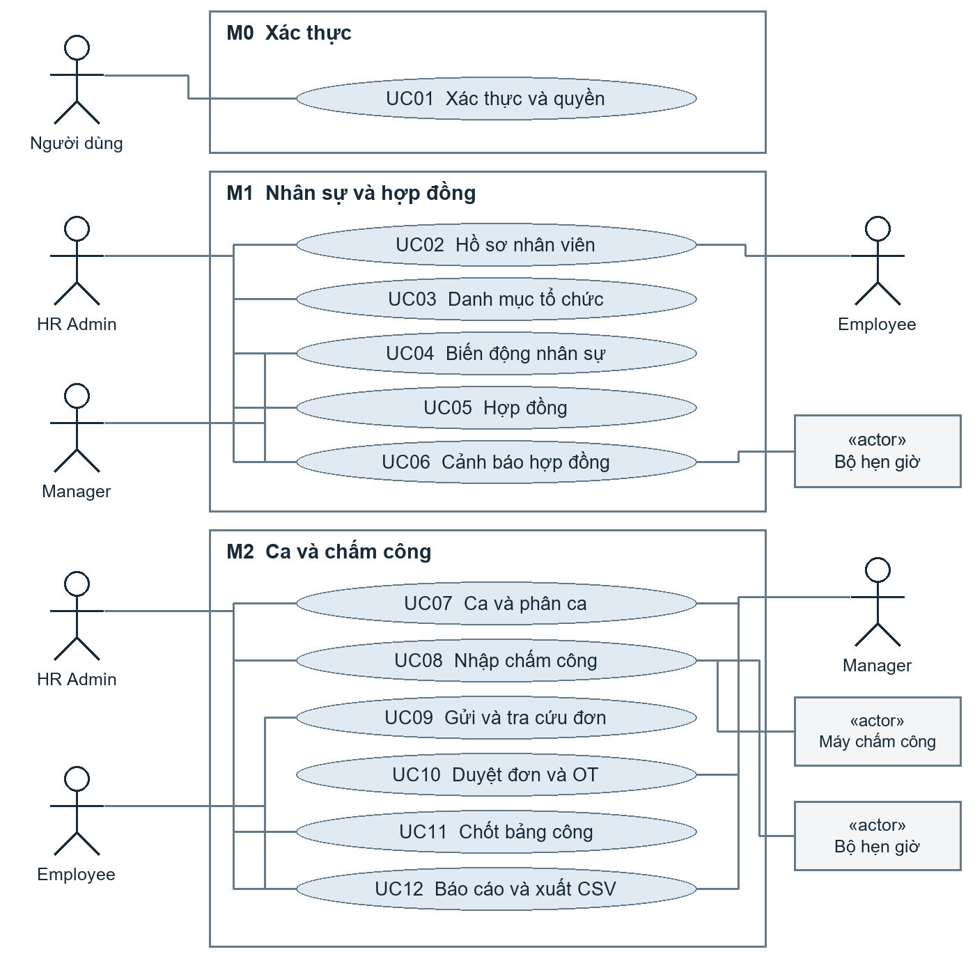
Hình 1 Ca sử dụng theo phân hệ và tác nhân
HR Admin, Manager và Employee đều xác thực qua M0. Máy chấm công cung cấp tệp ngoài hệ thống; bộ hẹn giờ tổng hợp dữ liệu đã nhận và chạy cảnh báo. Quyền thao tác bị giới hạn theo bảng dưới.
Vai trò | Phạm vi và giới hạn
HR Admin | Quản lý hồ sơ, ca, hợp đồng; nhập/chốt/xuất công theo quyền được cấp. Quyền cấp tài khoản và mở lại kỳ tách riêng.
Manager | Chỉ xem và duyệt trong đơn vị được giao; không xem dữ liệu nhạy cảm ngoài nhu cầu nghiệp vụ.
Employee | Xem hồ sơ/bảng công của mình, gửi đơn, theo dõi kết quả. Không tự sửa log chấm công hoặc duyệt đơn.

4 Quy trình nghiệp vụ đề xuất
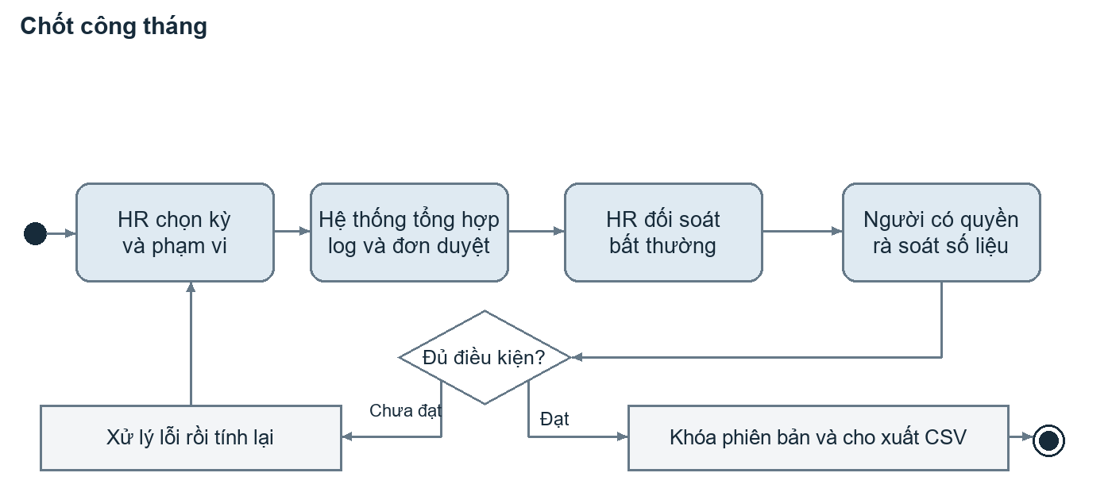
Hình 2 Biểu đồ hoạt động chốt công tháng
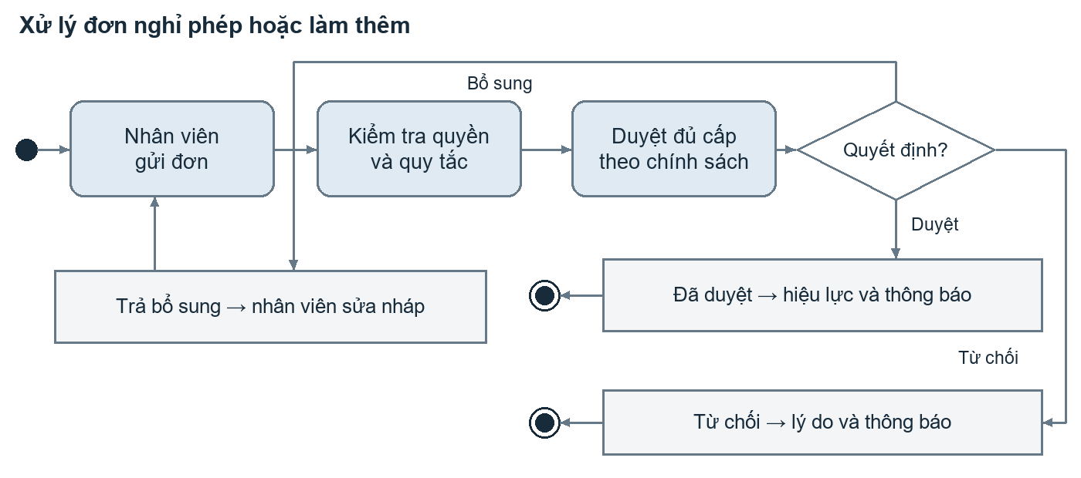
Hình 3 Biểu đồ hoạt động xử lý đơn
Quy trình chốt công xử lý cả log đến muộn, đơn chưa có quyết định cuối, log không có mã nhân viên, ca chồng lấn và phiên bản tính thử đã cũ. Chỉ chốt sau khi xử lý hoặc có ngoại lệ được phê duyệt, lưu lý do và người chịu trách nhiệm.
Đơn có các trạng thái Nháp → Chờ duyệt → Đã duyệt hoặc Từ chối; Trả bổ sung quay về Nháp, Hủy chỉ áp dụng theo chính sách. Mỗi bước duyệt ghi một quyết định bất biến. Đơn OT có thể có cấp duyệt Ban giám đốc được cấp quyền trong vai trò Manager, không thêm một vai trò mới. [S3]

5 Trình tự xử lý các luồng chính
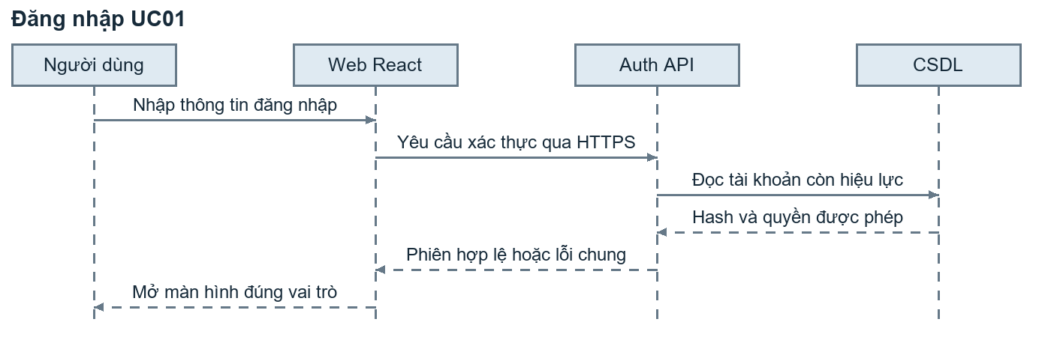
Hình 4 Trình tự đăng nhập và xác thực
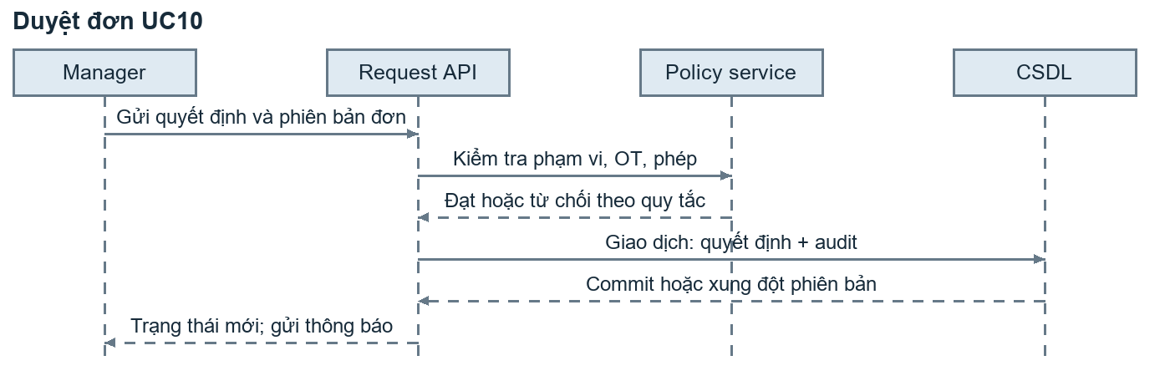
Hình 5 Trình tự duyệt đơn và kiểm tra chính sách
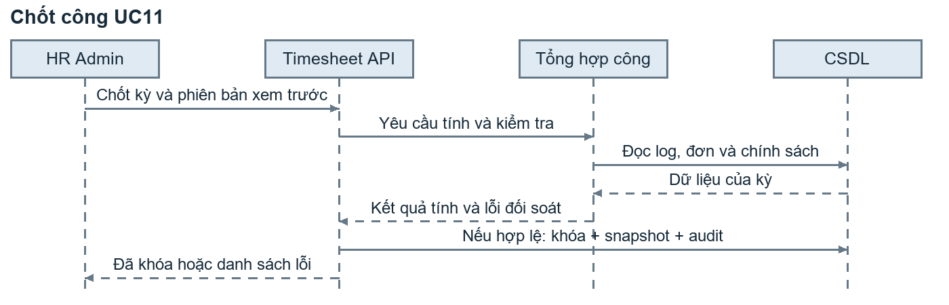
Hình 6 Trình tự chốt công và khóa phiên bản
Xác thực và kiểm tra phạm vi luôn thực hiện ở API. Giao dịch duyệt đơn/chốt công khóa hoặc kiểm tra phiên bản trước khi ghi; yêu cầu trùng không tạo quyết định hay số liệu lần hai. Thông báo thực hiện sau giao dịch thành công, lỗi gửi không làm mất kết quả nghiệp vụ.

6 Kiến trúc và triển khai
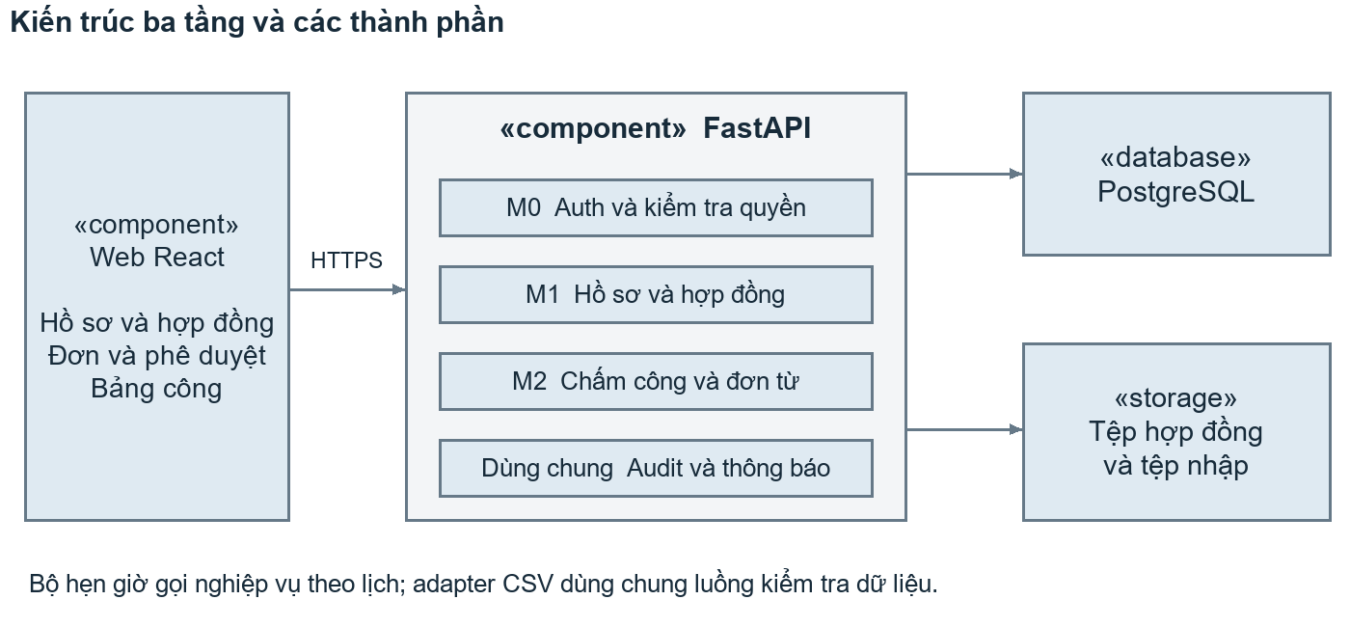
Hình 7 Biểu đồ thành phần theo kiến trúc ba tầng
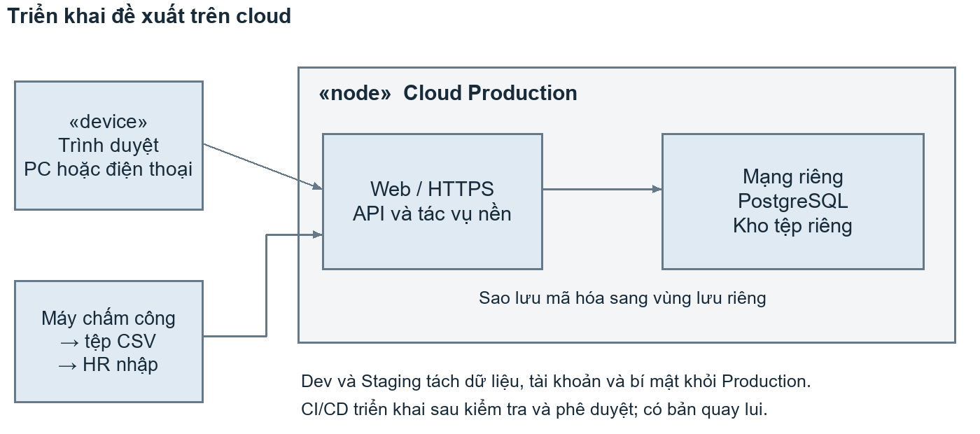
Hình 8 Biểu đồ triển khai đề xuất
Công nghệ React, FastAPI và PostgreSQL đã được chọn ở giai đoạn Xác định phạm vi (C.1, Báo cáo lựa chọn công nghệ) và ghi trong báo cáo tổng hợp [S1, mục 3]; Tôn chỉ và Thuyết minh để việc chọn công nghệ đến bước này. Chọn ứng dụng thống nhất chia module, không tách thành các dịch vụ độc lập khi chưa có nhu cầu.

7 Mô hình lớp nghiệp vụ
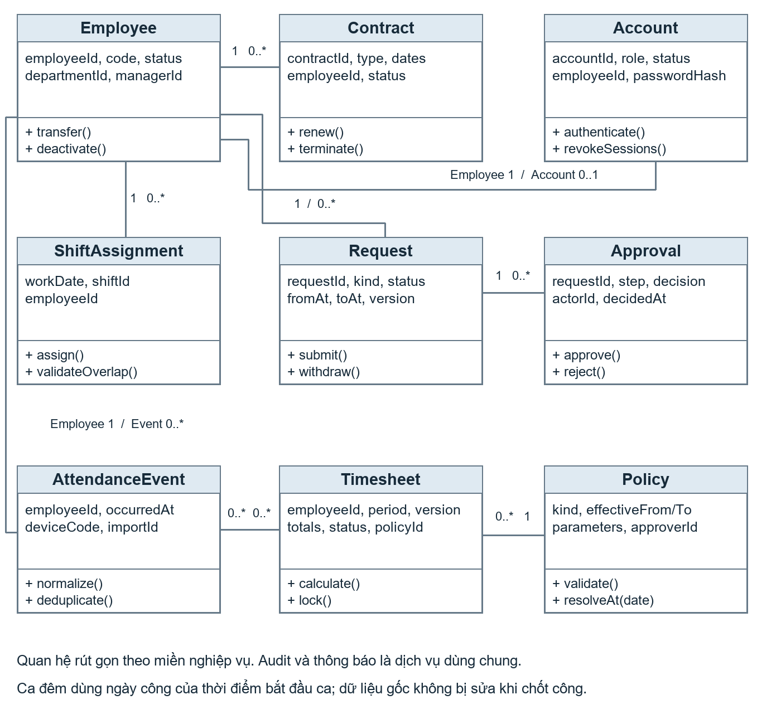
Hình 9 Biểu đồ lớp rút gọn với thuộc tính và hành vi chính
Nhân viên là đối tượng gốc liên kết hợp đồng, tài khoản, lịch ca, log chấm công, đơn và bảng công. Hợp đồng không tự gia hạn; phương thức renew chỉ tạo phiên bản theo quyết định đã có. AttendanceEvent là dữ liệu gốc bất biến; mọi hiệu chỉnh đi qua đơn giải trình và nhật ký.
Policy lưu quy tắc có khoảng hiệu lực: OT, phép, làm tròn, nghỉ giữa ca và cảnh báo hợp đồng. HR cùng đầu mối nghiệp vụ chốt bằng văn bản tại workshop. Sau khi chốt đường cơ sở, sửa quy tắc qua yêu cầu thay đổi và Hội đồng kiểm soát thay đổi (CCB). Khi khóa kỳ, lưu chính sách đã dùng để tái lập kết quả. [S2, S5]

8 Thiết kế dữ liệu
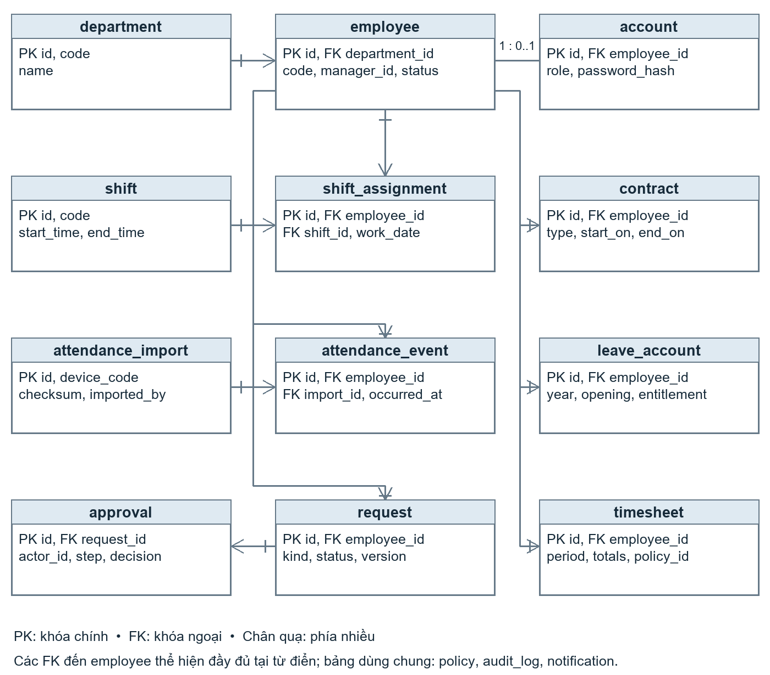
Hình 10 Sơ đồ dữ liệu lõi và khóa liên kết
Sơ đồ thể hiện các nhóm liên kết chính; hướng liên kết chỉ quan hệ dữ liệu, không biểu thị thứ tự xử lý. Các bảng dùng chung và khóa ngoại chi tiết được liệt kê tại mục 9. Một nhân viên có thể chưa có tài khoản; log chưa ánh xạ được nhân viên được giữ trong vùng lỗi của lô nhập.
Ràng buộc: mã nhân viên và mã danh mục duy nhất; account.employee_id duy nhất; shift_assignment không có ca chồng lấn; timesheet duy nhất theo nhân viên, kỳ và phiên bản. Một request có nhiều bước approval, mỗi bước chỉ có một quyết định cuối. Chỉ mục tối thiểu: employee_id, occurred_at; employee_id, period; request.status; contract.end_on.

9 Từ điển dữ liệu rút gọn
Kiểu chung: id và khóa ngoại dùng UUID; ngày dùng date; thời điểm dùng timestamptz, hiển thị Asia/Ho_Chi_Minh; thời lượng lưu số nguyên phút; số ngày phép dùng decimal; trạng thái dùng mã giới hạn. Các bảng nghiệp vụ có created_at, updated_at, version; tệp lưu trong kho riêng, CSDL lưu định danh tệp.
Bảng | Trường chính và ý nghĩa
department | id; code, name: mã/tên phòng ban; manager_id → employee: quản lý đơn vị.
employee | id; code; full_name; department_id → department; manager_id → employee; position_code, site_code; hired_on, left_on; status. Dữ liệu nhạy cảm tách quyền truy cập.
account | id; employee_id → employee (duy nhất); username; password_hash; role: HR/Manager/Employee; status; session_version để thu hồi phiên.
contract | id; employee_id; number; type; start_on, end_on (có thể rỗng); status; document_key; previous_id → contract để lưu lịch sử gia hạn.
shift | id; code; start_time, end_time; break_minutes; crosses_midnight; effective_from/to. Không suy ra công chuẩn chỉ từ khoảng giờ.
shift_assignment | id; employee_id; shift_id; work_date: ngày bắt đầu ca; status; approved_by → account. Kiểm tra giao nhau trên khoảng thời gian thực.
attendance_import | id; device_code; file_checksum; imported_by → account; imported_at; status; accepted_count, rejected_count; error_file_key.
attendance_event | id; import_id; employee_id; occurred_at; event_type; source_key. Khóa chống trùng theo thiết bị và định danh sự kiện; không xóa/sửa log gốc.
request | id; employee_id; kind: leave/ot/correction; from_at, to_at; quantity; reason; attachment_key; status; current_step; version.
approval | id; request_id; step_no; actor_id → account; decision; reason; decided_at. Quyết định cuối và người gửi không trùng nhau.
leave_account | id; employee_id; year; opening_days; entitlement_days; adjustment_days. Số đã dùng tổng hợp từ đơn nghỉ có hiệu lực; lưu vết mọi điều chỉnh.
timesheet | id; employee_id; period; version; regular_minutes, ot_minutes, leave_minutes; status; policy_id; locked_at, locked_by → account; snapshot_key.
policy | id; kind; effective_from/to; parameters JSON; approved_by → account; approved_at; decision_ref. Chỉ dùng phiên bản đã chốt theo thẩm quyền.
audit_log | id; actor_id; entity_type, entity_id; action; occurred_at; before/after đã lọc dữ liệu nhạy cảm; request_id tương quan. Không cho người dùng sửa.
notification | id; recipient_id → account; type; reference_id; dedup_key; created_at, sent_at; status, attempts. Ghi thất bại để xử lý lại.

10 Thiết kế giao diện
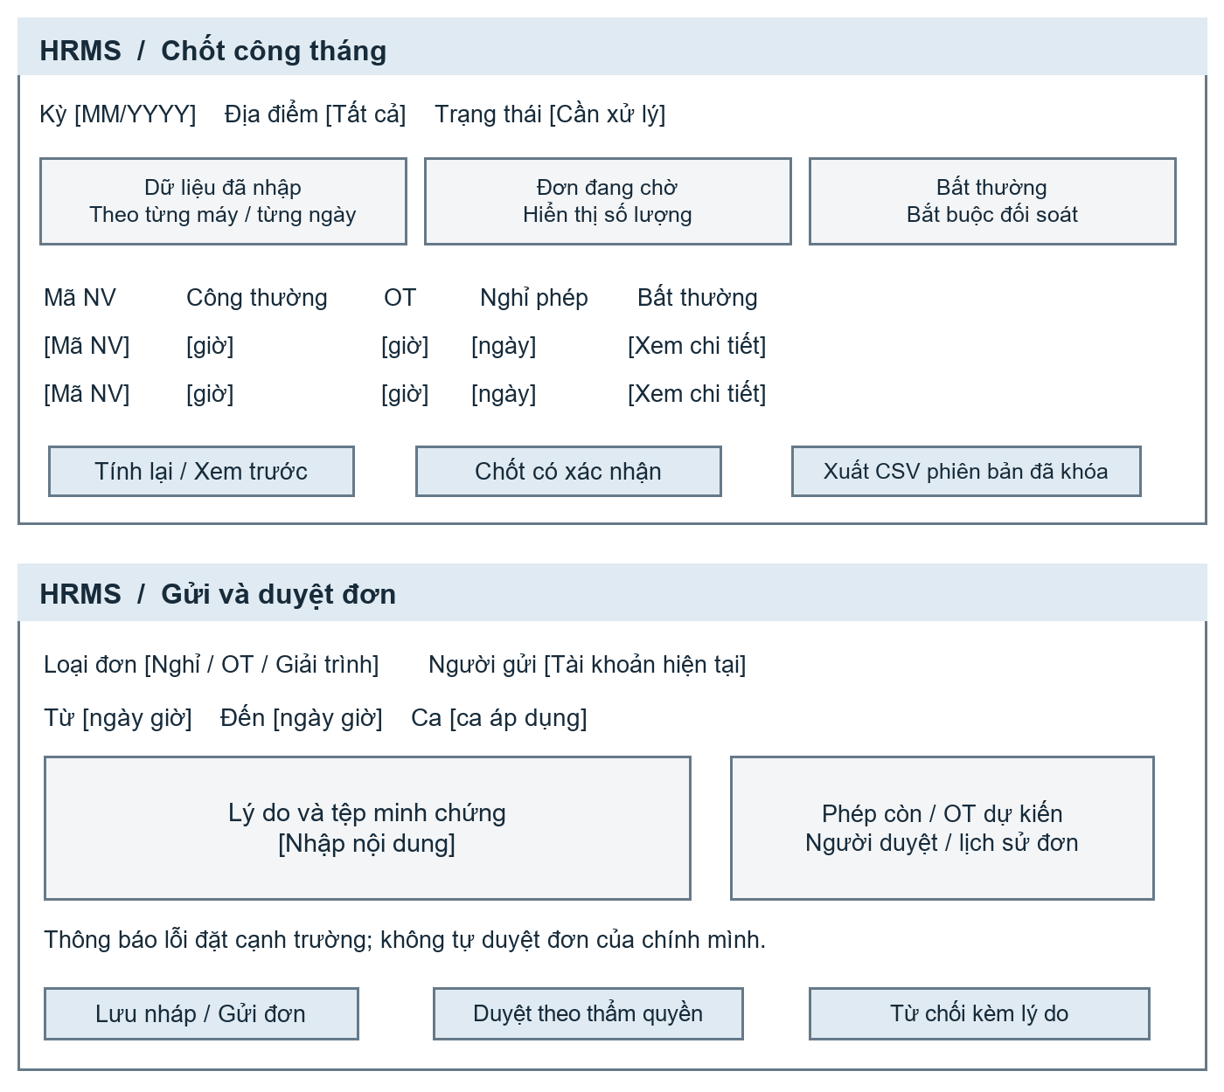
Hình 11 Khung giao diện bảng công và đơn từ
Các ô vuông thể hiện trường nhập hoặc số liệu sẽ lấy từ hệ thống, không phải dữ liệu khảo sát. Màn hình điều chỉnh theo vai trò; cùng một API kiểm tra quyền và phạm vi dữ liệu, kể cả khi người dùng gọi trực tiếp.
Nhóm màn hình | Nội dung và thao tác
M0 | Đăng nhập; thông báo lỗi chung; quản lý tài khoản và quyền dành cho HR được cấp phép.
M1 | Danh sách nhân viên có bộ lọc; hồ sơ gồm thông tin, lịch sử biến động, hợp đồng; danh sách hợp đồng đến hạn.
M2 | Lịch ca; nhập CSV có xem trước và bảng lỗi; gửi/duyệt đơn; chốt công theo kỳ; báo cáo và tải tệp đã khóa.

Trước thao tác chốt, mở lại hoặc xuất dữ liệu nhạy cảm, hiển thị phạm vi, kỳ và phiên bản để xác nhận. Giao diện điện thoại ưu tiên tra cứu và duyệt đơn; nhãn trường rõ, dùng được bằng bàn phím, lỗi không chỉ phân biệt bằng màu.

11 Tích hợp bảo mật và chất lượng

Tích hợp và toàn vẹn dữ liệu
Phương án cơ sở là nhập CSV từ ba máy Ronald Jack U160; kết nối REST/SDK chỉ triển khai sau khi xác minh khả năng thiết bị. Adapter tự động, nếu có, phải đi qua cùng luồng xác thực, chuẩn hóa, chống trùng và ghi nhận lô. Không giả định máy hiện đã nối cloud. [S3, S5]
Tệp nhập tối thiểu cần mã thiết bị, mã chấm công nhân viên và thời điểm; loại sự kiện nếu thiết bị cung cấp. HR xác nhận ánh xạ mã, múi giờ và mẫu tệp. Kết quả mỗi lô thể hiện số dòng nhận, trùng, lỗi và đường dẫn sửa lỗi. Nhập lại cùng tệp không cộng công lần nữa. CSV cho MISA chỉ xuất bảng công đã khóa theo mẫu do Kế toán xác nhận; kèm kỳ, phiên bản và tổng đối chiếu.

Các quy tắc an toàn
Mật khẩu chỉ lưu dạng băm có salt; HTTPS cho kết nối ngoài; CSDL và kho tệp ở vùng riêng. Quyền kiểm tra cả vai trò lẫn bản ghi: nhân viên xem dữ liệu của mình, quản lý xem đơn vị được giao. Nhật ký truy cập tách với nhật ký thay đổi nghiệp vụ; không ghi mật khẩu, token hoặc toàn bộ dữ liệu nhạy cảm vào log. Sao lưu mã hóa; Staging dùng dữ liệu đã ẩn danh. Thời hạn lưu và căn cứ xử lý dữ liệu do đơn vị phụ trách xác nhận.

Tiêu chí kiểm thử dự kiến
Mã | Tiêu chí và cách kiểm tra
NFR01 | 100% UC01–UC12 đạt kiểm thử hệ thống; RTM có đủ liên kết yêu cầu–thiết kế–kịch bản. [S4]
NFR02 | Phản hồi trung bình <2 giây với 200 người dùng đồng thời trên Staging; ghi cấu hình, dữ liệu và tỷ lệ lỗi của lần đo. [S4]
NFR03 | Thao tác chốt kỳ ≤30 phút khi dữ liệu đã đủ và sạch; SUS ≥70. Chu kỳ nghiệp vụ thu thập/đối soát mục tiêu 1–2 ngày là chỉ tiêu khác. [S3, S4]
NFR04 | Mục tiêu sẵn sàng ≥99% trong 30 ngày theo Kế hoạch chất lượng; giám sát và ghi sự cố. Đề xuất chưa chốt: thời gian khôi phục (RTO) ≤4 giờ, mức mất dữ liệu (RPO) ≤24 giờ. [S3, S4]
NFR05 | Không còn lỗ hổng Critical/High trước go-live; kiểm thử vượt quyền, tự duyệt, nhập trùng, rò tệp và xuất sai phạm vi. [S4]
NFR06 | 100% thay đổi mã qua pull request có rà soát; chạy trên Chrome/Edge/Firefox; dựng lại môi trường ≤2 giờ. Kiểm thử định dạng CSV và diễn tập khôi phục. [S4]

12 Truy vết và các quyết định cần chốt
Ma trận dưới đây xác định bằng chứng kiểm thử cần có, chưa ghi nhận kết quả đã đạt. Thiết kế liên quan nhóm C.4, STT 51–64 của WBS; nhóm kiểm thử liên quan C.6–C.7. [S6]
Yêu cầu | Thiết kế | Kịch bản xác nhận
UC01 | Mục 3, 5, 6; account | TC01: tài khoản khóa, sai mật khẩu và gọi API ngoài quyền đều bị chặn.
UC02–04 | Mục 7–10; employee, department | TC02: mã trùng; xem chéo đơn vị; điều chuyển có hiệu lực; nghỉ việc thu hồi phiên.
UC05–06 | Mục 7–10; contract, notification | TC03: hợp đồng không kỳ hạn; gia hạn có lịch sử; nhắc hạn không trùng.
UC07 | Mục 7–9; shift, shift_assignment | TC04: ca qua nửa đêm, nghỉ giữa ca và ca chồng lấn theo chính sách đã xác nhận.
UC08 | Mục 9, 11; import, event | TC05: nhập lại tệp; mã NV chưa có; mất log; múi giờ; đối soát số dòng.
UC09–10 | Mục 4, 5, 9, 10; request, approval | TC06: tự duyệt; vượt phạm vi; hai người duyệt đồng thời; chuyển cấp OT; hết phép.
UC11 | Mục 4, 5, 9, 10; timesheet | TC07: chặn lỗi chưa xử lý; khóa kỳ; yêu cầu trùng; mở lại có lý do; giữ bản cũ.
UC12 | Mục 9–11; timesheet, audit | TC08: chỉ xuất bản khóa; tổng CSV khớp bảng công; bộ lọc không vượt quyền.
NFR01–06 | Mục 11; toàn hệ thống | TC09: tải, bảo mật, khả dụng, trình duyệt, sao lưu và diễn tập dựng lại.

Hạng mục | Trạng thái và cách xử lý trong thiết kế
Công nghệ và SRS | Đã chốt: công nghệ tại C.1; SRS v1.0 và RTM v1.0 tại M3. Thiết kế bổ sung liên kết yêu cầu – thiết kế vào RTM v2.0 và trình duyệt Design Baseline tại M4 (25/12/2026); thay đổi sau đó đi qua CCB.
Quy tắc nhân sự | Chốt ca đêm, phép, làm tròn, ngưỡng OT và cấp duyệt. Lưu thành chính sách có hiệu lực, không ghi cứng giá trị.
Tích hợp và dữ liệu | Nhận mẫu CSV thực, sơ đồ mã máy–NV, mẫu xuất MISA; chốt dữ liệu được lưu, quyền truy cập và thời hạn lưu.

13 Tài liệu tham chiếu
Mã | Tài liệu
S1 | Báo cáo tổng hợp – Quản lý dự án HRMS cho SME
S2 | Tôn chỉ dự án (Project Charter), phiên bản 1.1 – Phụ lục 1
S3 | Báo cáo khảo sát hiện trạng As-Is, phiên bản 1.1 – Phụ lục 3
S4 | Kế hoạch quản lý chất lượng và nguồn lực, phiên bản 1.0 – Phụ lục 5
S5 | Kế hoạch quản lý rủi ro, thời gian và hợp đồng, phiên bản 1.3 – Phụ lục 6
S6 | Bảng phân rã công việc (WBS) và Kinh phí công việc, phiên bản 1.0 – Phụ lục 2

